MAB2 – VÄLITESTI 4

Laske tehtävät vihkoosi. Kun olet valmis, tarkista ja pisteytä vastauksesi erillisen tarkistusmonisteen avulla. Jos sait vähintään 9/12 pistettä, olet valmis siirtymään seuraavaan osioon! Kertaa tarvittaessa.

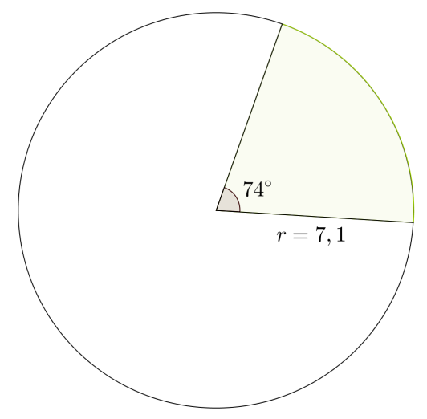
- Ratkaise alla olevista kuvista tummennetun sektorin pinta-ala ja sektoria vastaavan kaaren pituus. (4 p.)

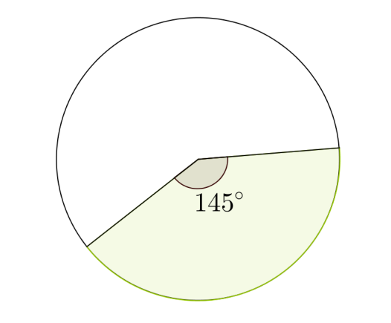
- Alla olevan tummennetun ympyräsektorin pinta-ala on 24,8. Määritä ympyrän säde. (2 p.)

KÄÄNNÄ

- Alla olevaa tummennettua ympyräsektoria vastaavan kaaren pituus on 32,7. Määritä ympyrän säde. (2 p.)
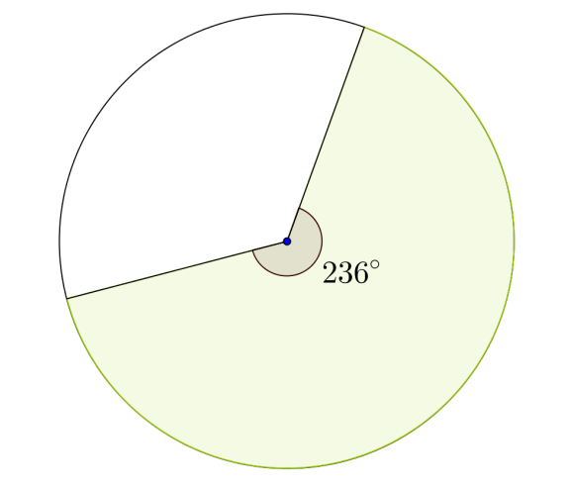

- Kuvan ympyrän säde on 3. Kuinka kaukana piste P on ympyrän kehästä? Anna vastaus yhden desimaalin tarkkuudella (4 p.)

